LAMPIRAN

Lampiran 1. Catatan Lapangan
Catatan Lapangan ke-1
Lokasi Observasi : Kelompok Belajar Sekolah Kami
Tanggal pengamatan : Senin, 6 Juni 2022
Jam : 10.00 - 12.00
Tujuan : Perkenalan diri dan izin untuk melakukan penelitian di Sekolah Kami

Pada hari Senin, 6 Juni 2022 saya menjumpai Kelompok Belajar Sekolah Kami yang berada di Bintara Jaya, Bekasi Barat. Pada hari ini, saya sudah mengadakan janji dengan bu Tatiana selaku pengajar dari Sekolah Kami untuk bertemu yang sebelumnya saya kontak lewat aplikasi WhatsApp. Senin pagi, sekitar pukul 10.00 WIB saya datang dan berbincang singkat terkait kedatangan saya untuk melakukan penelitian skripsi disana dan beliau menyetujui dan Sekolah Kami sangat terbuka untuk saya yang ingin melakukan penelitian disana dengan tema “Profil Pembelajaran Matematika pada anak-anak yang belajar di Sekolah Kami”, saya langsung dipertemukan dengan Ibu Ririn sebagai guru wali kelas 4 SD guru yang bersedia untuk saya bersamai kelasnya untuk dilakukan penelitian, dimana beliau mengajar seluruh mata pelajaran pokok yang ada di Sekolah Kami termasuk mata pelajaran Matematika, saya diminta untuk datang kembali esok hari yaitu hari Selasa, 7 Juni 2022 untuk melakukan observasi siswa kelas 4 SD di dalam kelas saat pembelajaran matematika. Setelah itu saya izin pamit untuk pulang dan mempersiapkan segala sesuatu yang dibutuhkan untuk esok hari.
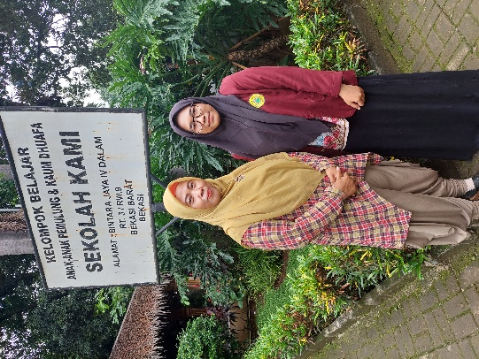
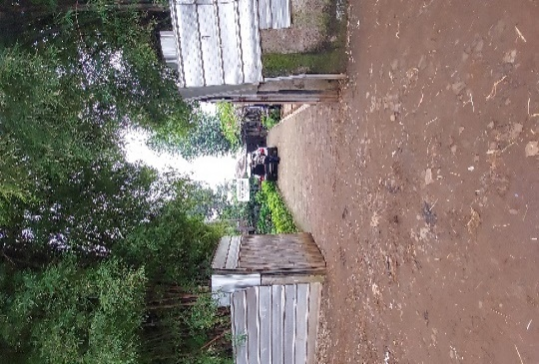
Dokumentasi (Senin, 6 Juni 2022) :

(Penampakan dari depan Kelompok Belajar Sekolah Kami)
(Foto bersama Ibu Tatiana)
Catatan Lapangan ke-2
Lokasi Observasi : Kelas 4 Sekolah Kami
Tanggal pengamatan : Selasa, 7 Juni 2022
Jam : 09.00 - 12.00
Tujuan : Melakukan Observasi di Kelas 4 pada Pembelajaran Matematika

Pada hari Selasa, 7 Juni 2022 sekitar pukul 09.00 WIB saya tiba di Kelompok Belajar Sekolah Kami dan langsung menuju kelas 4 bertemu dengan wali kelas bu Ririn dan siswa siswinya. Pada observasi hari ini, saya melihat dan mengamati secara langsung saat pemebelajaran matematika di mulai. Hari ini, bu Ririn memperkenalkan saya kepada anak-anak kelas 4 bahwa saya sedang melakukan penelitian, dan membantu bu Ririn dan anak-anak jika ada yang mengalami kesulitan pada saat pembelajaran matematika. Setelah memperkenalkan diri, bu Ririn melanjutkan kegiatan selanjutnya yaitu resume terkait materi sebelumnya yaitu tentang macam-macam sudut, dan satuan waktu; mulai dari tahun, bulan, hari, jam, menit dan detik lalu mengigat kembali apa itu sudut lancip, sudut siku-siku, sudut lurus dan sudut tumpul. Beberapa siswa masih mengingat dengan jelas tentang materi tersebut, dan beberapa lainnya harus dipancing sedikit untuk bisa menjawab pertanyaan-pertanyaan yang diberikan oleh bu Ririn. Dilanjutkan dengan materi baru yang akan disampaikan oleh bu Ririn yaitu terkait materi satuan panjang. Pada kesempatan kali ini saya akan fokus pada materi tentang Satuan panjang untuk penelitian ini.
Sebelumnya bu Ririn mengenalkan terlebih dahulu satuan tidak baku; ada jengkal, hasta, lengan, jari, panjang kaki dan sebagainya. Setelah itu, memperkenalkan dan menjelaskan satuan baku dari satuan panjang yaitu, kilometer, hektometer, dekameter, meter, desimeter, centimeter, dan milimeter. Lalu diberikan latihan soal tentang satuan panjang. Bu Ririn menjelaskan materi dengan pelan-pelan hingga anak-anak benar-benar paham dan tidak ada targetan yang dipastikan harus bisa menyelesaikan materi-materinya sampai mana, karena semua ini tergantung dengan anak-anak dalam memahami materi.
Ketika jam menunjukkan pukul 11.30, anak-anak dipersilahkan untuk makan siang yang sudah disiapkan oleh Kelompok Belajar Sekolah Kami. Setelah mereka selesai menyantap makan siangnya dengan menu hari ini yaitu kolak pisang, yakult, dan bolu keju dan air mineral, lalu dilanjut dengan sholat Dzuhur bersama di Pendopo, lalu pulang ke rumah masing-masing.
Setelah pengamatan saya pada hari ini di kelas, saya melaporkan kesimpulan yang bisa saya ambil kepada bu Ririn selaku wali kelas 4. Setelah itu saya, izin pamit untuk pulang ke rumah, dan sampai bertemu kembali di hari Selasa pekan depannya.
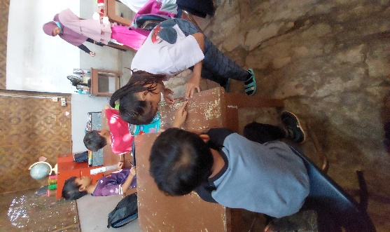
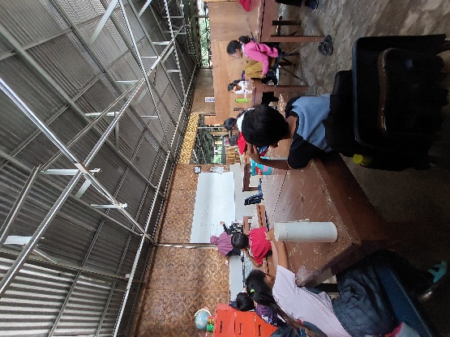
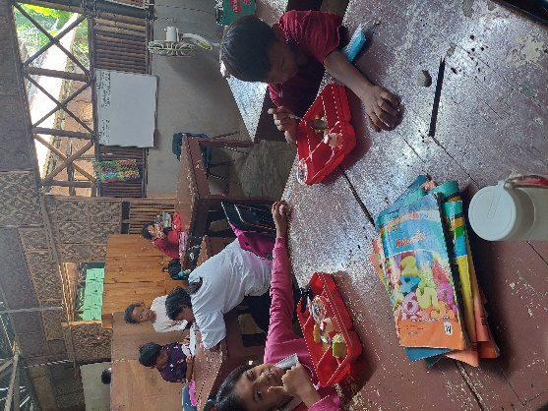
Dokumentasi (Selasa, 7 Juni 2022) :

Catatan Lapangan ke-3
Lokasi Observasi : Kelas 4 Sekolah Kami
Tanggal pengamatan : Selasa, 14 Juni 2022
Jam : 10.00 - 12.00
Tujuan : Melakukan Observasi di Kelas 4 pada Pembelajaran Matematika
Pada hari Selasa, 14 Juni 2022 saya melanjutkan observasi di kelas 4 pada pembelajaran matematika, saat di dalam kelas bu Ririn melanjutkan materi tentang satuan panjang tetapi lebih mendalam lagi. Untuk memperkuat materi yang sudah dipelajari bu Ririn memberikan latihan-latihan soal untuk anak-anak. Soal yang diberikan kepada anak-anak juga lebih kompleks dari latihan soal sebelumnya, yaitu melakukan operasi hitung penjumlahan pada satuan panjang. Bu Ririn memberikan 20 soal latihan kepada anak-anak.
Di dalam kelas saya memantau anak-anak dalam mengerjakan soal yang diberikan dan mengajari siswa yang masih belum paham secara perlahan. Saya juga membantu mengoreksi jawaban latihan soal yang sudah dikerjakan anak-anak, dan memberitahukan jika masih ada jawaban yang masih keliru.
Tak terasa karena banyaknya soal yang diberikan, dan banyak siswa yang masih belum banyak yang belum menyelesaikan keseluruhan soal karena mereka benar-benar mengerjakannya masih sangat pelan-pelan dan masih banyak yang belum paham sepenuhnya tentang materi hari ini. Jam menunjukkan pukul 11.30 waktunya anak-anak makan siang bersama, menu hari ini adalah bubur kacang ijo dan beberapa potongan roti. Anak-anak memakan dengan lahap. Setelah makan seperti biasa mereka menyuci tempat makannya sendiri-sendiri dan menaruh kembali tempat makan pada tempatnya.
Sembari menunggu adzan dzuhur, anak-anak mengajak saya untuk berkeliling area sekolah kami, mulai dari beberapa kelas yang ada disana, lalu menyusuri taman belakang sampai perpustakaan, dilanjut ke area perkebunan sekolah kami, dimana mereka disana bercocok tanam, dan hasil dari tanaman-tanaman yang sudah tumbuh besar dijual dan mendapatkan penghasilan. Lalu saya mengajak anak-anak untuk berwudhu atas perintah bu Ririn untuk melaksanakan sholat dzuhur bersama-sama agar cepat pulang ke rumah.
Setelah mereka sholat bersama-sama di pendopo angklung, anak-anak kembali ke kelas, dan bu Ririn melakukan refleksi pada anak-anak di hari ini, doa bersama untuk pulang ke rumah masing-masing.
Ketika anak-anak sudah pulang saya membahas terkait pengambilan subjek penelitian anak-anak pemulung yang belajar di sekolah kami, disini saya disarankan oleh bu Ririn mengambil tiga subjek yaitu ada I4 (Dina), I5 (Doni) dan I6 (Dinda), karena saya juga akan melibatkan orang tua dalam penelitian saya, beliau menyarankan tiga anak tersebut, dikarenakan tidak semua orang tua mau untuk dilibatkan, dan ada beberapa orang tua yang ‘bermasalah’.
Kemudian saya, izin untuk pamit pulang dan mempersiapkan untuk wawancara dengan subjek-subjek yang akan saya libatkan dalam penelitian ini untuk hari Jumat.
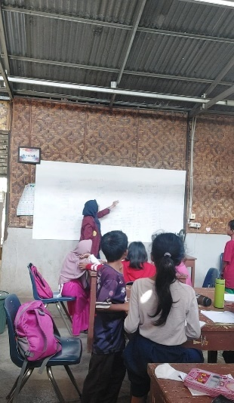
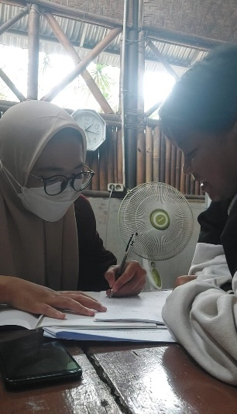
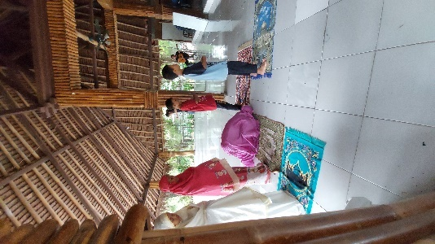
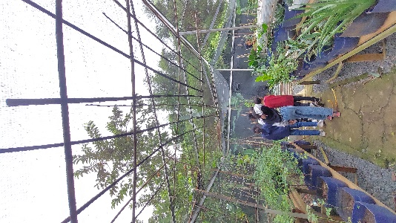
Dokumentasi (Selasa, 14 Juni 2022):
1
2
3
4
Gambar diatas menunjukkan ketika:
- Peneliti sedang membantu guru untuk menjelaskan materi yang masih kurang dipahami oleh siswa.
- Peneliti sedang membantu mengoreksi tugas siswa yang diberikan oleh guru.
- Anak-anak sedang melaksanakan sholat Dzuhur di pendopo sebelum pulang sekolah.
- Peneliti diajak keliling Sekolah Kami oleh anak-anak kelas IV (di tempat bercocok tanam).

Catatan Lapangan ke-4
Lokasi Observasi : Sekolah Kami
Tanggal pengamatan : Jum’at, 17 Juni 2022
Jam : 09.00 - 13.00
Tujuan :
- Melakukan wawancara dengan pendiri Sekolah Kami
- Melakukan wawancara dengan Ibu guru kelas 4 sekaligus guru Matematika
- Peneliti masih mengamati kegiatan di Sekolah Kami

Pada hari Jumat, peneliti pertama kali datang di hari Jumat, ternyata saat peneliti datang, kegiatan yang pertama dilakukan di hari Jumat adalah senam pramuka yang diikuti oleh seluruh siswa di Sekolah Kami dan para pengajar disana. Dikomando oleh ibu-ibu guru Sekolah Kami, anak-anak sangat semangat untuk senam bersama di pagi hari.
Ketika anak-anak sedang melakukan senam, saya meminta izin untuk melakukan wawancara dengan bu Ririn selaku guru kelas 4 Sekolah Kami, bu Ririn mengajak saya untuk wawancara saat itu juga sembari menunggu kegiatan kepramukaan selesai. Saya menanyakan hal-hal yang sudah saya siapkan dan selama observasi kemarin sudah saya amati.
Setelah wawancara selesai dengan bu Ririn, anak-anak juga sudah selesai kegiatan senam pramuka, langsung kami masuk ke kelas untuk pembelajaran selanjutnya, yaitu prakarya. Bu Ririn sudah menyiapkan amplop cokelat yang sebelumnya anak-anak buat dari selembaran kertas, kegiatan hari ini adalah menggambar dan mewarnai amplop yang sudah mereka buat sebelumnya. Kegiatan ini mengajarkan siswa untuk berpikir kreatif dan menciptakan gambar-gambar sesuai dengan imajinasinya, dan ini akan mengasah kreativitas anak-anak.
Jam menunjukkan pukul 10.00, bu Irina atau yang biasa disebut dengan bu Ina datang ke Sekolah Kami, kebetulan saya sudah janjian untuk melakukan wawancara hari ini. Ketika diberitahu bu Ina sudah datang, saya bergegas untuk ke ruangan bu Ina dan melakukan wawancara, tidak terasa lebih dua jam kami bercengkrama membahas mulai dari sejarah berdirinya Sekolah Kami, latar belakang kehidupan bu Ina, dan tentunya tentang kehidupan pemulung-pemulung yang ada disekitar Sekolah Kami ini.
Sekitar pukul 13.00 WIB saya pamit dengan bu Ina, bu Ririn dan guru lainnya untuk pulang ke rumah, dan menyiapkan pertemuan selanjutnya dimana masih ada tiga pekan lagi saya akan bertemu dengan anak-anak di Sekolah Kami, dikarenakan ada libur idul adha selama tiga pekan.
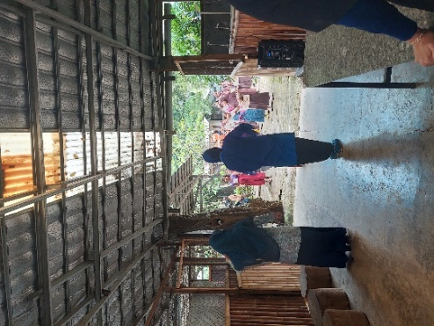
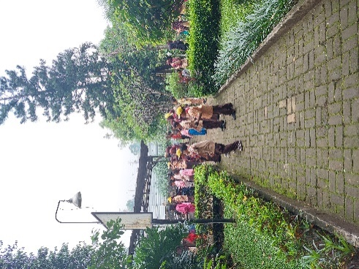
Dokumentasi (Jumat, 17 Juni 2022):
Kegiatan Pramuka dengan senam bersama seluruh siswa Sekolah Kami

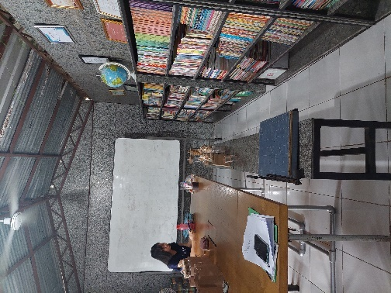
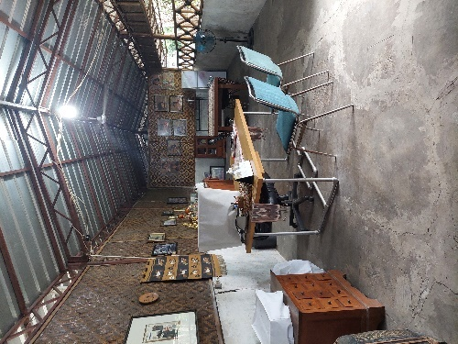
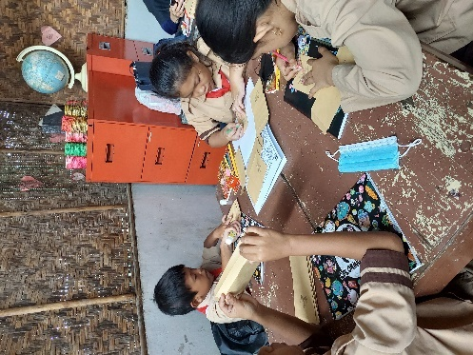
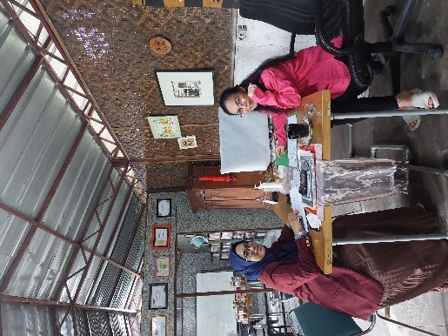
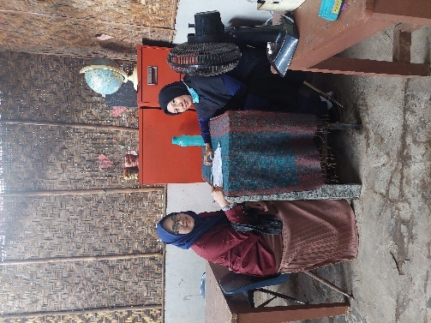
1
2
3
4
5
Gambar diatas menunjukkan:
- Suasana perpustakaan di Sekolah Kami yang rapih dan nyaman.
- Suasana ruangan pendiri Sekolah Kami.
- Kegiatan siswa kelas IV pada mata pelajaran Prakarya.
- Kegiatan saat peneliti sedang mewawancarai pendiri Sekolah Kami
- Kegiatan saat peneliti sedang mewawancarai guru kelas.

Catatan Lapangan ke-5
Lokasi Observasi : Sekolah Kami
Tanggal pengamatan : Selasa, 12 Juli 2022
Jam : 09.00 - 13.00
Tujuan :
- Melakukan pembelajaran matematika
- Peneliti membagikan kenang-kenangan kepada anak-anak
- Melakukan wawancara terhadap T,U, dan Z dan ibu Z
- Melakukan surprise ulang tahun untuk bu Ina selaku Pendiri Sekolah Kami

Pada hari Selasa, 12 Juli 2022 akhirnya saya kembali datang ke Sekolah Kami setelah libur panjang. Di pagi hari yang cerah ini merupakan hari dimana pendiri Sekolah Kami sedang bertepatan dengan hari ulang tahunnya. Kami seluruh warga Sekolah Kami memberikan kejutan ulang tahun untuk bu Ina. Guru-guru sudah menyiapkan potongan-potongan tulisan “Happy Birthday” yang nantinya akan dipegang oleh bebrapa siswa Sekolah Kami, selain itu sudah menyiapkan kue ulang tahun dan tiga siswa yang sudah latihan dance untuk menyambut kedatangan bu Ina yang akan tiba di Sekolah Kami. Ketika jam menunjukkan pukul 10.00, bu Ina datang dan semua acara berjalan dengan penuh bahagia dan haru.
Setelah selesai acara memberikan kejutan untuk bu Ina, saya datang ke kelas 4 dan mereka sudah memasuki tahun ajaran baru yaitu anak-anak sudah naik kelas 5 dan masih degan wali kelas yang sama yaitu bu Ririn. Mereka masih melanjutkan materi yang sebelumnya diajarkan pada kelas sebelumnya, dalam Sekolah Kami ini, tidak ada target yang “diburu-burui” dalam materi yang diajarkan, semua mengikuti kapasitas kemampuan anak-anak dan tidak memaksakan untuk mengejar target.
Ketika pembelajaran sudah selesai, saya langsung membagikan kenang-kenangan untuk seluruh siswa di kelas 4, dan membagikan minuman untuk seluruh siswa dan guru di Sekolah Kami. Ketika pembelajaran sudah selesai, saya meminta untuk anak-anak kelas 4 untuk membuat surat untuk syaa sebagai peneliti selama beberapa pertemuan disana dan dikumpulkan esok hari, dan pamit izin pulang dan saya membuat janji untuk bertemu dengan orang tua dari siswa I6 dan i4 untuk bertemu esok hari.
Dan kemudian saya mendatangi rumah Doni atau I5 dimana itu pertama kalinya saya menginjakkan kaki di pemukiman para pemulung yang berlokasi di pinggiran Bintara Jaya yang kondisinya memang tidak layak untuk ditempati kebanyakan dari mereka menempati rumah petakan yang hanya dilapisi oleh seng-seng saja, saya melakukan wawancara kepada Doni dan Mama Doni, tidak berlama-lama saya langsung pamit untuk pulang ke rumah.

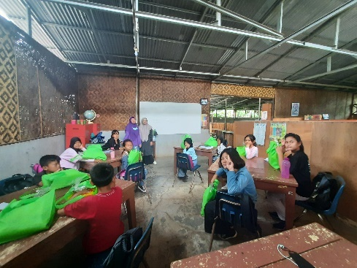
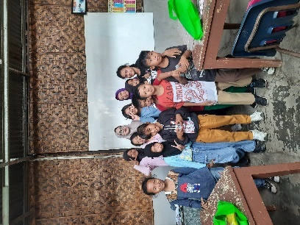
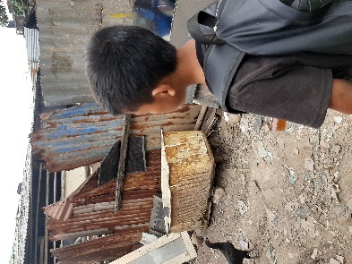
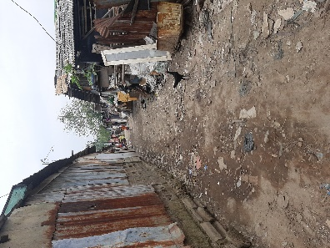
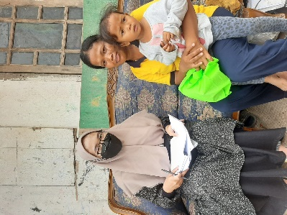
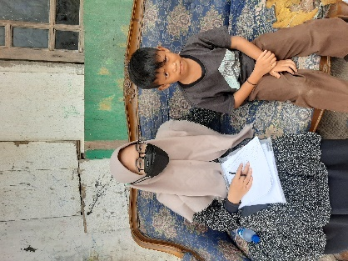
Dokumentasi (Selasa, 12 Juli 2022):
1
2
3
5
4
6

Keterangan:
- dan (2) foto bersama seluruh siswa kelas IV di dalam kelas bersama dengan guru kelas.
(3) Peneliti berjalan pulang bersama I5 untuk mendatangi rumahnya.
(4) Kondisi jalan menuju rumah I5
(5) Peneliti saat mewawancarai orang tua dari I5
(6) Peneliti saat mewawancarai I5 di rumah.

Catatan Lapangan ke-6
Lokasi Observasi : Sekolah Kami
Tanggal pengamatan : Rabu, 13 Juli 2022
Jam : 09.00 - 13.00
Tujuan :
- Mengikuti kegiatan siswa kelas 4 di hari Rabu
- Melakukan wawancara dengan orang tua dari siswa T dan siswa U

Di Rabu yang cerah saya bersemangat sekaligus agak sedih karena ini pertemuan terakhir pada penelitian ini, saya memperhatikan anak-anak yang sedang belajar IPS dan Taekwondo. Setelah itu, saya meminta anak-anak mengumpulkan surat yang dibuat oleh mereka kemarin untuk saya sebagai salam perpisahan. Lalu di jam istirahat mereka makan bersama.
Kemudian setelah semua kegiatan di Sekolah Kami selesai, saya izin pamit kepada semua guru di Sekolah Kami dan mengucpakan banyak terima kasih karena saya sudah diperbolehkan untuk melakukan kegiatan penelitian skripsi saya disana
Kemudian saya mendatangi rumah siswa I4 dan I6. pertama saya mendatangi rumah U dan banyak berbincang dengan mamah I4 yang kebetulan beliau seorang pemulung dan sedang tidak mulung dikarenakan ban gerobaknya sedang bocor. Setelah mewawancarai mamah I4, saya mendatangi rumah I6, dan saya bertemu dengan mamah I6 dan kakaknya dan langsung melakukan wawancara.
Setelah semua dirasa sudah cukup, saya pamit izin untuk pulang ke rumah.

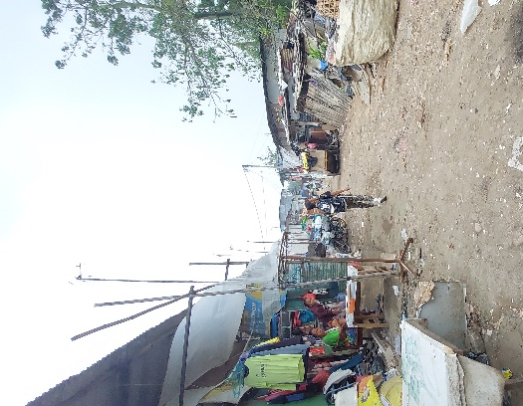
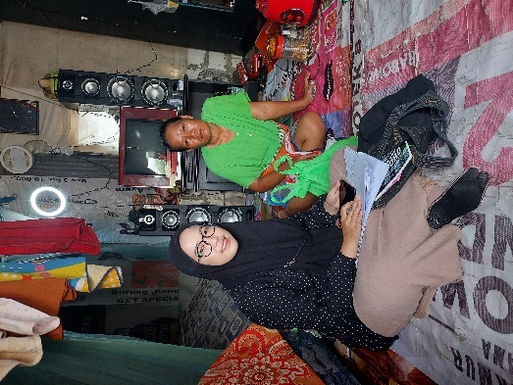
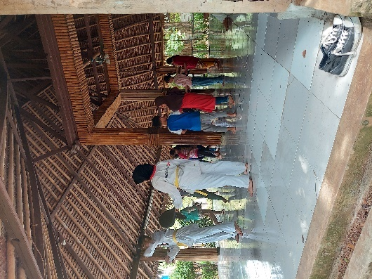
Dokumentasi (Rabu, 13 Juli 2022):

Lampiran 2. Pedoman Wawancara dan Transkip Hasil Wawancara dengan Informan Utama (Anak Pemulung)

PEDOMAN WAWANCARA UNTUK SISWA (ANAK PEMULUNG)
- Petunjuk Pengisian
- Pengisian lembar ini dilakukan oleh peneliti dengan cara mewawancarai informan secara langsung agar tidak terjadi kekeliruan menggunakan wawancara semi tertsruktur.
- Bahasa yang digunakan saat wawancara berlangsung adalah bahasa yang dipahami oleh informan.
- Peneliti terlebih dahulu meminta izin pada informan ketika akan menggunakan alat bantu seperti kamera, alat tulis, perekam suara dan lainnya.
- Pertanyaan :
Bagian 1.
Profil Pembelajaran Matematika pada Informan dan Pendapat Informan tentang Sekolah Kami
- Apakah kamu menyukai dan senang belajar pelajaran matematika?
- Kalau Ya, kenapa kamu bisa suka apa alasannya? Kalau tidak, apa alasan tidak menyukai mata pelajaran matematika?
- Materi apa yang kamu sukai di pelajaran matematika selama kamu mempelajari matematika?
- Materi apa yang tidak kamu sukai di pelajaran matematika selama kamu mempelajari matematika?
- Apakah kamu pernah merasa kesulitan ketika belajar matematika di sekolah?
- Jika ada materi matematika yang kamu kurang mengerti, apa yang kamu lakukan?
- Apa mata pelajaran favorit/ yang paling kamu sukai di Sekolah Kami?
- Menurut kamu apakah pembelajraan matematika bermanfaat dalam kehidupan sehari-hari? Apa saja, sebutkan.
- Usaha seperti apa yang kamu lakukan untuk mendapatkan nilai yang bagus?
- Apakah kamu pernah merasa malas ketika sedang berlangsung pembelajaran di kelas?
- Apakah kamu pernah merasa tidak dapat berkonsentrasi/ jenuh/ bosan saat pembelajaran sedang berlangsung?
- Bagaimana kamu mengatasi rasa jenuh, bosan dan malas saat belajar di sekolah?
- Menurut kamu guru disekolah mengajarnya seperti apa?
- Pernah di kasih PR / tugas rumah oleh guru?
- Apakah kamu kerjakan? Atau dikerjakan di rumah?
- Apakah ada yang membantu tugas mu ketika di rumah? Siapa yang membantu?
- Kalau kamu tidak mengerjakan tugas, apakah orang tua kamu marah?
- Kamu suka baca atau meminjam buku di perpustakaan sekolah?
- Apa saja manfaat yang sudah kamu dapatkan selama di Sekolah Kami?
- Kamu tahu info ada sekolah kami ini darimana?
- Kenapa kamu mau bersekolah di Sekolah Kami? Disuruh orang tua atau kemauan sendiri?
- Sebelum masuk ke Sekolah Kami, apakah kamu sebelumnya pernah bersekolah di sekolah formal?
- Apakah kamu senang bisa belajar di sekolah kami?
Bagian 2.
Profil Singkat tentang Kehidupan Informan
- Kamu tinggal dengan siapa?
- Kamu anak keberapa? Apakah memiliki saudara?
- Apa pekerjaan orang tua kamu?
- Kamu suka/ pernah ikut mulung/ nyari sama orang tua?
- Kalau suka/ pernah, kapan, di hari apa?
- Biasanya hasil dari mulung/ nyari itu setelahnya bagaimana?
- Lokasi biasa kamu mulung/ nyari dimana saja?
- Kira-kira waktu kamu selama mulung/ nyari itu berapa jam? Dari jam berapa sampai berapa?
- Apa kegiatan kamu setelah pulang belajar di Sekolah Kami?
- Kalau hari libur, apa yang biasanya kamu lakukan seharian?
- Kamu suka mempersiapkan belajar untuk pelajaran esok hari di sekolah?
- Apa cita-cita kamu ketika sudah dewasa?
- Apa hobi kamu sekarang?

- Identitas Diri Informan Pemulung yang bersekolah di Sekolah Kami sebagai Informan Utama
- Nama : I4 (Dina)
- Usia : 11 Tahun
- Jenis Kelamin : Perempuan
- Anak ke- : 4 dari 6 bersaudara
- Agama : Islam
- Alamat : Kp. Sawah, Pemukiman Pemulung Bintara Jaya
- Kelas : 4 (Empat)
- Bergabung di Sekolah Kami : Kelas 3 (Tiga)
- Hari, tanggal wawancara : Selasa, 12 Juli 2022
- Waktu Wawancara : 11.05 – 11.21
- Lokasi Wawancara : Di ruang kelas 4 Sekolah Kami
Transkrip Hasil Wawancara
Bagian1.
Peneliti : Kamu suka/ seneng gak belajar pelajaran matematika?
I4 (Dina) : “Suka”
Peneliti : “Kenapa tuh suka sama pelajaran matematika?”
I4 (Dina) : “Sukanya ya karena keliatannya seru aja gitu kak.”
Peneliti : “Loh emang seru? Bukannya matematika itu susah gitu ya?”
I4 (Dina) : “Apa ya matematika tuh ya kalo susah dikerjain aja dulu sampe selesai jadinya seneng kak.”
Peneliti : “Oh gitu, terus materi yang kamu sukai di mata pelajaran matematika apa aja selama kelas 4 ini? Kan ada FPB KPK, Pemfaktoran, ada sudut, hitung campuran, perkalian pembagian, apa lagi ya?”
I4 (Dina) : “Faktor.”
Peneliti : “Pemfaktoran?”
I4 (Dina) : “Iya.”
Peneliti : “Terus kalo materi yang kamu kurang sukai di matematika apa? Kayak yang aduh materinya kok susah banget sih. Itu apa?”
I4 (Dina) : “Hhhmm sudut kak.”
Peneliti : “Oiya sudut? Kenapa? Bukannya susahan pemfaktoran daripada sudut?”
I4 (Dina) : “Gatau, aku suka faktoran tapi.”
Peneliti : “Oke kalo gitu. Dina, kamu pernah ngerasa kesulitan gak selama belajar matematika disini?”
I4 (Dina) : “Pernah.”
Peneliti : “Kalo misalnya kamu ngerasa kesulitan nih pas lagi belajar matematika atau ada materi yang kamu kurang ngerti. Terus apa yang kamu lakukan? Nanya teman kah atau mahamin bener-bener materinya sampai ngerti?”
I4 (Dina) : “Kalo Ibu guru bilang nanya ke temen, ya aku nanya ke temen kak.”
Peneliti : “Oalah, oke lanjut. Mata pelajaran yang paling kamu sukain, yang kamu paling kamu favorit mata pelajaran apa?”
I4 (Dina) : “IPS.”
Peneliti : “Wih pada suka IPS nih diliat-liat. Kenapa kamu suka IPS?”
I4 (Dina) : *diem senyum-senyum aja*
Peneliti : “Hhmm, oke IPS ya pokoknya. Menurut kamu nih di pembelajaran matematika itu menurut kamu bermanfaat gak buat kehidupan sehari-hari, sebutin apa aja menurut kamu manfaatnya?”
I4 (Dina) : “Hhhmm apa ya”
Peneliti : “Apa hayo, menurut kamu apa nih? Misalnya dari belajar matematika, kalo kamu ke warung kamu jajan sesuatu, bawa uangnya misalnya dua puluh ribu, kamu jadi tau nanti kembaliannya berapa ya. Gitu.”
I4 (Dina) : “Iya kak, jadi tau kembalian.”
Peneliti : “Terus nih, kalo kamu mau nilainya bagus. Usaha apa yang kamu lakukan untuk mendapat nilai yang bagus itu?”
I4 (Dina) : “Belajar.”
Peneliti : “Di rumah suka belajar gak?”
I4 (Dina) : *Ngangguk* “Di rumah suka main belajar-belajaran.”
Peneliti : “Oalah suka main belajar-belajaran. O iya kamu suka ngerasa males gitu kak selama lagi belajar di kelas? Pelajaran apapun.”
I4 (Dina) : “Enggak.”
Peneliti : “Terus pernah ngerasa kayak gak konsetrasi gitu kak selama belajar di kelas/ kayak gak fokus kamunya, pikirannya kemana-mana gitu?”
I4 (Dina) : “Pernah. Jadi waktu itu kan aku lagi belajar, terus ada temen yang suka nanya aneh-aneh.”
Peneliti : “Aneh-anehnya gimana?”
I4 (Dina) : “Ya gitu, nanyanya kayak yang nanti pulang sekolah jadi gak mainnya? Kayak gitu-gitu kak.”
Peneliti : “Oh nanya-nanya gitu, terus kamunya jadi gak fokus gitu?”
I4 (Dina) : “Iya gitu.”
Peneliti : “Terus reaksi kamu kalo lagi ada yang nanya-nanya gitu gimana?”
I4 (Dina) : “Ya aku diemin aja dulu kak, aku kelarin dulu (belajar atau mengerjakan tugasnya), baru aku ladenin.”
Peneliti : “Menurut kamu I2 (Ibu Guru) ngajarnya di kelas seperti apa?”
I4 (Dina) : “Asik, lembut.”
Peneliti : “Pernah di kasih PR atau tugas sama Ibu guru?”
I4 (Dina) : “Pernah.”
Peneliti : “Terus kalo dikasih tugas atau PR dikerjain gak dirumah?”
I4 (Dina) : *senyum-senyum* “Dikerjain kadang-kadang kak, kadang enggak, kadang di kelas baru dikerjain.”
Peneliti : “Biasanya emang kalo ngerjain tugas di rumah, dibantuin atau ngerjain sendiri?”
I4 (Dina) : “Kalo susah sama mamah, tapi kalo gampang ngerjain sendiri.”
Peneliti : “Terus kalo misalnya kamu gak ngerjain tugas nih, orang tua kamu marah gak? Mamah marah gak?”
I4 (Dina) : “Enggak, biasanya aja. Soalnya kan malem-malem jadi suka kasian.”
Peneliti : “Oh gitu. Terus kamu pernah gak baca buku atau minjem buku di perpustakaan?”
I4 (Dina) : “Pernah baca buku bobo.”
Peneliti : “Emang gak bisa minjem-minjem ya? Berarti baca doang ya disana?”
I4 (Dina) : “Iya.”
Peneliti : “Dina, selama kamu sekolah disini, kamu udah merasa dapet manfaat apa aja nih?”
I4 (Dina) : “Banyak.”
Peneliti : “Apa aja tuh? Sebutin salah satunya, salah banyaknya.”
I4 (Dina) : “Ngebersihin kebun.”
Peneliti : “Apalagi?”
I4 (Dina) : “ Hhhmm”
Peneliti : “Kamu seneng sekolah disini?”
I4 (Dina) : “Seneng.”
Peneliti : “Kamu tau Sekolah Kami ini dari siapa?”
I4 (Dina) : “Dari saudara.”
Peneliti : “Oalah saudara. Kamu masuk Sekolah Kami disuruh orang tua atau kemauan sendiri?”
I4 (Dina) : “Disuruh orang tua.”
Peneliti : “Tapi kamunya ada kemauan untuk sekolah kan?”
I4 (Dina) : “Iya mau.”
Peneliti : “Maunya kenapa?”
I4 (Dina) : “Iya, pengen sekolah, biar pinter.”
Bagian 2.
Peneliti : “Kamu tinggal sekarang sama siapa aja?”
I4 (Dina) : “Sama mamah papah”
Peneliti : “Bertiga aja? Sama mamah papah doang? Kakak adik gaada?”
I4 (Dina) : “Iya bertiga aja, adek gak di bawa.”
Peneliti : “Terus kamu anak keberapa dari berapa saudara?”
I4 (Dina) : “Anak ke 4 dari 6 bersaudara.”
Peneliti : “Pekerjaan orang tua kamu?”
I4 (Dina) : “Nyari.”
Peneliti : “Dua-duanya nyari? Mamah sama Papah?”
I4 (Dina) : “Iya.”
Peneliti : “Terus kamu pernah ikut nyari gak?”
I4 (Dina) : “Pernah.”
Peneliti : “Kapan tuh biasanya ikut nyarinya?”
I4 (Dina) : “Waktu itu pas bulan puasa.”
Peneliti : “Kalo pas hari libur gak ikutan nyari?”
I4 (Dina) : “Enggak.”
Peneliti : “Lokasi biasa kamu nyari dimana?”
I4 (Dina) : “Di Kranji.”
Peneliti : “Terus biasanya dari jam berapa sampai jam berapa nyarinya? Berarti ini waktu kamu lagi bulan puasa ya.”
I4 (Dina) : “Jam 12 siang sampai magrib.”
Peneliti : “Biasanya nih kamu kalo selesai belajar dari Sekolah Kami kegiatannya ngapain?”
I4 (Dina) : “Main kak hehe”
Peneliti : “Kalo lagi libur biasanya ngapain?”
I4 (Dina) : “Bantuin mamah”
Peneliti : “Kamu suka memperisapkan belajar gitu gak buat pelajaran esok hari?”
I4 (Dina) : “Aku pagi suka nyiapin buku”
Peneliti : “Nyiapin buku aja ya, gak belajar?”
I4 (Dina) : “Iya.”
Peneliti : “Terus nih cita-cita kamu kedepannya apa?”
I4 (Dina) : “Aku mau jadi dokter, hafidz Quran.”
Peneliti : “Wih mantap, aamiin. Terus hobi kamu apa?”
I4 (Dina) : “Main bola sama menggambar.”
Peneliti : “Keren jago ya main bolanya kamu ya?”

- Identitas Diri Anak Pemulung yang bersekolah di Sekolah Kami sebagai Informan Utama
- Nama : I5 (Doni)
- Usia : 11 Tahun
- Jenis Kelamin : Laki-laki
- Anak ke- : 2 dari 5 bersaudara
- Agama : Islam
- Alamat : Lapangan 2, Kp. Sawah, Pemukiman Pemulung Bintara Jaya
- Kelas : 4 (Empat)
- Bergabung di Sekolah Kami : Kelas 1 (Satu)
- Hari, tanggal wawancara : Rabu, 13 Juli 2022
- Waktu Wawancara : 12.15 – 12.28
- Lokasi Wawancara : Di rumah I5 (Doni)

Transkrip Hasil Wawancara
Bagian 1.
Peneliti : “Kamu suka atau seneng gitu gak sama mata pelajaran matematika?”
I5 : “Aku suka kak sama matematika.”
Peneliti : “Wih, kenapa tuh bisa suka sama matematika?”
I5 : “Kenapa ya? Keliatan gampang aja gitu kak.”
Peneliti : “Terus materi yang menurut kamu paling gampang, paling mudah di mata pelajaran matematika selama kelas 4 ini apa aja?”
I5 : “FPB KPK gampang kak.”
Peneliti : “Oiya gampang? Terus kalo yang menurut kamu susah materi apa?”
I5 : “Pembagian itu loh kak yang susun gitu sama pecahan.”
Peneliti : “Kamu pernah ngerasa kesulitan gak selama belajar matematika?”
I5 : “Pernah lah kak, keren banget kalo gak kesulitan mah.”
Peneliti : “Terus kalo kamu lagi kesulitan, lagi gak ngerti sama materi yang lagi diajarin sama guru, apa yang kamu lakukan?”
I5 : “Aku paling nanya sama ibu guru kalo gak sama temen kak.”
Peneliti : “Kamu paling favorit sama mata pelajaran apa?”
I5 : “Aku suka matematika, terus bahasa Indonesia juga, IPS juga.”
Peneliti : “Menurut kamu dari kita belajar matematika itu ada manfaatnya gak?”
I5 : “Apa ya kak? Jadi tau kalo atap rumah bentukannya segitiga, jadi tau panjang kelas berapa senti, gitu gak kak?”
Peneliti : “Iya betul, terus juga jadi tau ya kalo misalnya kita belanja ke warung beli apa aja, nanti kita juga bisa hitung berapa kembalian yang kita dapat.”
I5 : “Eh iya, jadi kalo jajan tau ya kak.”
Peneliti : “Iya, terus nih kalo kamu mau dapatin nilai bagus, kamu biasanya ngapain?”
I5 : “Belajar dong kak di rumah.”
Peneliti : “Kamu pernah ngerasa malas gak saat pembelajaran berlangsung di kelas?”
I5 : “Pernah kak.”
Peneliti : “Terus pernah ngerasa jenuh atau gak konsentrasi gitu juga pas lagi belajar di kelas?”
I5 : “Ya pernah dong.”
Peneliti : “Oiya? Terus gimana dong kamu ngatasin rasa jenuh atau gak konsentrasinya biar kembali fokus saat lagi belajar?”
I5 : “Main-main aku paling kak.”
Peneliti : “Terus menurut kamu guru yang ngajar kamu gimana orangnya? khususnya wali kelas kamu?”
I5 : “Baik, seru terus asik juga kak.”
Peneliti : “Pernah dikasih PR atau tugas dari guru kamu?”
I5 : “Pernah.”
Peneliti : “Terus sama kamu dikerjain gak nih?”
I5 : “Kerjain dong, eh tapi kadang lupa deh kak hehe.”
Peneliti : “Terus biasanya kalo ngerjain PR nih di rumah, dikerjain sendiri atau dibantu sama siapa?”
I5 : “Dibantuin sih aku sama mamah.”
Peneliti : “Kalo misalnya kamu gak ngerjain PR dimarahin gak sama mama kamu?”
I5 : “Iya dimarahin kak.”
Peneliti : “Kamu pernah baca buku di perpustakaan?”
I5 : “Pernah.”
Peneliti : “Buku apa aja tuh?”
I5 : “Waktu itu aku baca buku tentang sejarah-sejarah gitu deh kak pokoknya.”
Peneliti : “Kamu tau info sekolah kami darimana nih waktu itu?”
I5 : “Dari kakak aku, kan dulu kakak aku sekolah di Sekolah Kami.”
Peneliti : “Oiya juga ya. Sampai akhirnya kamu sekolah di Sekolah Kami. Itu kemauan kamu sendiri atau disuruh atau gimana?”
I5 : “Kemauan sendiri dong, soalnya jauh kalo aku sekolah di SD 2 aku maunya yang deket aja.”
Peneliti : “Seneng gak sekolah di Sekolah Kami?”
I5 : “Seneng dong kak, seneng banget soalnya aku jadi punya banyak temen, seru-seru lagi.”

Bagian 2.
Peneliti : “Kamu tinggal disini sama siapa aja?”
I5 : “Itu sama mamah aku, sama bapa, sama kakak, sama adek aku itu tiga.”
Peneliti : “Terus kamu anak keberapa nih?”
I5 : “Aku anak kedua.”
Peneliti : “Pekerjaan orang tua kamu apa?”
I5 : “Kalo bapak aku narik, kalo mamah jagain adik-adik.”
Peneliti : “Bedanya kalo nyari sama narik itu gimana?”
I5 : “Kalo narik tuh naik motor, bawa gerobak, ngambilin sampah orang, terus dapet duit deh. Oiya kemarin aku dapet daging loh kak”
Peneliti : “Oiyaa? Dapet daging? Wih Alhamdulillah dong ya.”
I5 : “Iya kak dikasih sama orang.”
Peneliti : “Jadi kalo narik berarti naik motor ya bawa-bawa gerobak gitu ya?”
I5 : “Iya kak.”
Peneliti : “Kamu pernah ikut narik sama bapak?”
I5 : “Pernah dong.”
Peneliti : “Biasa ikut kapan narik sampah kapan?”
I5 : “Kalo lagi libur sekolah sih kak, tapi itu kadang-kadang.”
Peneliti : “Kegiatan kamu setelah belajar dari Sekolah Kami ngapain?”
I5 : “Main sambil bantu jagain adik-adik hehe, adik aku kan banyak kak.”
Peneliti : “Cita-cita kamu apa kedepannya?”
I5 : “Pemain bola, jadi orang sukses kak aku mau.”
Peneliti : “Terus kalo hobi apa nih?”
I5 : “Main bola, main game.”

- Identitas Diri Anak Pemulung yang bersekolah di Sekolah Kami sebagai Informan Utama
- Nama : I6 (Dinda)
- Usia : 12 Tahun
- Jenis Kelamin : Perempuan
- Anak ke- : 3 dari 3 bersaudara
- Agama : Islam
- Alamat : Kp. Sawah, Pemukiman Pemulung Bintara Jaya
- Kelas : 4 (Empat)
- Bergabung di Sekolah Kami : Kelas 1 (Satu)
- Hari, tanggal wawancara : Selasa, 12 Juli 2022
- Waktu Wawancara : 12.30 – 12.45
- Lokasi Wawancara : Di ruang kelas 4 Sekolah Kami

Transkrip Hasil Wawancara
Bagian1.
Peneliti : “Kamu suka/ seneng gak belajar pelajaran matematika?”
I6 (Dinda) : “Sedang aja sih kak, tergantung mood kak.”
Peneliti : “Tergantung mood gimana? Seru gak belajar matematika?”
I6 (Dinda) : “Seru sedikit.”
Peneliti : “Kenapa tuh cuma serunya sedikit aja?”
I6 (Dinda) : “Tapi kalau lagi belajar matematika susah, aku suka marah-marah kak.”
Peneliti : “Loh kenapa marah-marahnya?”
I6 (Dinda) : “Iya suka kesel, susah banget kak. Apalagi kalo temen-temen udah pada selesai, aku doang yang belom.”
Peneliti : “Materi yang kamu sukai selama kelas 4 ini di mata pelajaran matematika itu apa?”
I6 (Dinda) : “Apa ya itu namanya kak, oh sudut kak.”
Peneliti : “Terus kalo materi yang kamu gak suka dari mata pelajaran matematika itu apa? Coba diinget-inget lagi kan materinya itu ada apa aja? Sudut, penaksiran, FPB, KPK, hitungan campuran, apa lagi?”
I6 (Dinda) : “Ohh hitungan campuran kak, susah itu.”
Peneliti : “Oiya? Kenapa emangnya susahnya kenapa?”
I6 (Dinda) : “Ya gitu kak, susah aja hitungan campuran.”
Peneliti : “Pernah gak I6 ngerasa kesulitan ketika belajar matematika sama I2 (Ibu wali kelasnya)?”
I6 (Dinda) : “Gak pernah kak.”
Peneliti : “Wih kerennya, gak pernah ngerasa kesulitan itu karena dibawa enjoy aja ya?”
I6 (Dinda) : “Iya kak.”
Peneliti : “Kalo misalnya nih, kamu kurang ngerti sama materi yang lagi diajarin, terus dikasih soal-soal latihan, terus kamu gimana? Apa yang kamu lakukan?”
I6 (Dinda) : “Paling aku kayak yang mikir aja gitu kak, sampe ketemu jawabannya.”
Peneliti : “Suka nanya temen gitu gak?”
I6 (Dinda) : “Iya sih kak, kadang suka nanya temen. Tapi kadang suka nyari sendiri sampe ketemu, dan kebanyakan emang aku sukanya ngitung sendiri. Kadang bareng si Aisyah (nama samaran) kak (sambil nunjuk teman di sampingnya).”
Peneliti : “I6 paling favoritin mata pelajaran apa?”
I6 (Dinda) : “IPS.”
Peneliti : “Kenapa IPS?”
I6 (Dinda) : “Ya suka aja gitu sama IPS, ya kan ada sejarah gitu kan, ya biar tau aja sama sejarah-sejarah dahulu kala.”
Peneliti : “Oh emang gitu ya? Hehe”
I6 (Dinda) : “Iya kak. (sambil ketawa-ketawa kecil)”
Peneliti : “Terus nih ya, menurut kamu dari kamu belajar matematika, bermanfaat gak sih buat kehidupan sehari-hari? Apa aja?”
I6 (Dinda) : “Pertama, kita jadi pinter gitu kak, bisa perkalian, pembagian, kurang tambah gitu kak.”
Peneliti : “Kalo ke pasar jadi tau ya dari kamu belanja berapa kembaliannya?”
I6 (Dinda) : “Nah iya gitu kak.”
Peneliti : “Usaha seperti apa nih yang kamu lakukan buat dapetin nilai yang bagus?”
I6 (Dinda) : “Hhhmm apa ya.”
Peneliti : “Kayak misalnya nih, mau ada ulangan besoknya kamu dari hari sebelumnya, atau malamnya belajar dulu bener-bener di rumah. Gitu kak kamu?”
I6 (Dinda) : “Hehe enggak sih kak, aku mah sukanya main. Tapi aku kalau ada PR mah dikerjain langsung kak, jadi gak main dulu.”
Peneliti : “Terus kamu suka ngerasa males gak selama belajar di kelas?”
I6 (Dinda) : “Enggak kak. Malah aku pengen banget masuk.”
Peneliti : “Kalo lagi di kelas ni, pernah ngerasa jenuh, susah konsentrasi, terus bosen gitu gak?”
I6 (Dinda) : “Pernah kak.”
Peneliti : “Kenapa tuh?”
I6 (Dinda) : “Yah gitu kak, kalo lagi susah gitu materinya. Kalo gak susah bisa konsentrasi kak, tapi kalo lagi susah ya gitu.”
Peneliti : “Terus gimana cara menanganinya rasa jenuh, gak konsentrasi atau bosen saat belajar di kelas?”
I6 (Dinda) : “Ya main main dulu kak hehe.”
Peneliti : “Jadi main-main dulu? Terus nanti coba konsentrasi lagi gitu?”
I6 (Dinda) : “Hehe iya kak.”
Peneliti : “Menurut kamu I2 (Ibu guru wali kelasnya) itu kalau sedang mengajar gimana kalau di kelas?”
I6 (Dinda) : “Iya ibunya itu kalo di kelas kalo lagi ngejelasin kitanya harus merhatiin dulu, disuruh diem dulu kak merhatiin ibunya dulu”
Peneliti : “Oh iya dong kalo lagi ngejelasin harus diperhatiin dulu biar ngerti. Terus kamu pernah dikasih tugas atau PR gak sama I2 (Ibu Guru)?”
I6 (Dinda) : “Pernah kak pernah.”
Peneliti : “Terus kamu kerjain gak di rumah?”
I6 (Dinda) : “Dikerjain, soalnya kata mamah aku kalo misalnya ada PR dikerjain dulu jangan main dul, mainnya ditunda dulu.”
Peneliti : “Terus kamu ngerjain tugasnya itu sendiri atau dibantu? Kalau dibantu, dibantuin sama siapa?”
I6 (Dinda) : “Sendiri dong kak, masa udah gede dibantuin.”
Peneliti : “Widih, mantap ngerjain sendiri ya. Terus nih kalo kamu tugasnya gak dikerjain, orang tua kamu marah gak?”
I6 (Dinda) : “Marah lah kak. Apalagi kakak aku yang paling gede.”
Peneliti : “I6 pernah minjem atau baca-baca buku gak di perpustakaan?”
I6 (Dinda) : “Gak, gak pernah.”
Peneliti : “Baca gitu emnag gak pernah?”
I6 (Dinda) : “Oh pernah-pernah.”
Peneliti : “Baca buku apa aja?”
I6 (Dinda) : “Hhhmm apa ya, oh itu kak, buku Bobo.”
Peneliti : “Nih, kan kamu udah lama ya di Sekolah Kami. Manfaat apa nih yang kamu bisa ambil selama kamu belajar di Sekolah Kami ini?”
I6 (Dinda) : “Apa ya? Banyak banget sih kak. Aku disini happy happy aja sih kak. Keinginan aku sekolah tuh tercapai gitu kak biar orang tua aku bahagia.”
Peneliti : “Alhamdulillah terwujud ya keinginan kamu mau bersekolah.”
I6 (Dinda) : “Iya kak, maunya sampe lulus pokoknya.”
Peneliti : “Iya aamiin. Terus nih awal kamu tau info dari Sekolah Kami ini darimana?”
I6 (Dinda) : “Dari kakak aku yang pertama. Soalnya kan kakak aku dulu sekolah disini.”
Peneliti : “Oiya juga, terus sampai akhirnya kamu sekolah disini itu kemauan sendiri atau disuruh sama orang tua atau kakak? Kayak ada keinginan di dalam hati ‘ih pengen deh aku sekolah’ atau gimana?”
I6 (Dinda) : “Pengen kak emang kemauan sendiri sih kak, pas aku liat kakak tuh. Daripada aku dirumah terus kan.”
Peneliti : “Nah iya betul. Mantap. Oiya kamu sebelumnya belum pernah sekolah di sekolahan formal ya?”
I6 (Dinda) : “Iya gak pernah kak, aku dari kelas 1 disini.”
Peneliti : “Perasaan kamu gimana nih dari kelas 1 sampai sekarang ini belajar di Sekolah Kami?”
I6 (Dinda) : “Senengggg bangett kak, banget banget banget. Aku jadi punya banyak temen juga.”
Bagian kedua.
Peneliti : “Kamu tinggalnya sekarang ini sama siapa aja?”
I6 (Dinda) : “Bertiga, eh berempat. Ada orang satu lagi.”
Peneliti : “Siapa aja?”
I6 (Dinda) : “Bapak aku sih udah meninggal. Aku, teh Tina, teh Nur, Mamah aku, sama teh Ella. Eh berlima deh.”
Peneliti : “Berlima ya berarti, terus kamu anak keberapa?”
I6 (Dinda) : “Anak ketiga.”
Peneliti : “Dinda, kan orang tua kamu nyari nih. Kamu pernah suka ikut-ikutan bantu mamah nyari gak?”
I6 (Dinda) : “Pernah kak ikut nyari, waktu hari libur. Kalo hari sekolah mah mana mungkin ikut nyari kak.”
Peneliti : “Berarti hari Sabtu sama Minggu gitu ya ikut nyarinya?”
I6 (Dinda) : “Iya kak, kadang-kadang.”
Peneliti : “Terus nih biasanya kalau nyari itu di daerah mana aja, Dinda?”
I6 (Dinda) : “Di daerah Pondok Kelapa kak.”
Peneliti : “Terus biasanya kalo kamu ikut nyari itu dari jam berapa sampai jam berapa?”
I6 (Dinda) : “Jam delapan pagi sampai jam setengah 6 kak.”
Peneliti : “Setengah 6 sore ya?”
I6 (Dinda) : “Iya dong kak sore.”
Peneliti : “Lama juga ya berarti. Oiya Dinda, kamu habis pulanh sekolah kegiatannya ngapain tuh?”
I6 (Dinda) : “Main hehe”
Peneliti : “Ikut kayak belajar ngaji gitu gak? TPQ atau TPA gitu.”
I6 (Dinda) : “Enggak kak. Aku mah ngajinya di sekolahan doang.”
Peneliti : “Kalo hari libur, biasanya ngapain aja?”
I6 (Dinda) : “Ya tadi ikut nyari aku.”
Peneliti : “Oiya nyari ya. Terus nih ya kamu tuh suka memeprsiapkan untuk pelajaran buat besok gak? Atau belajar gitu buat besoknya?”
I6 (Dinda) : “Iya kak. Biasanya aku tuh suka nyiapin pas hari Minggu misalnya besok ada pelajaran apa aja, misalnya IPA bukunya udah ada belom, matematika bukunya udah ada belom.”
Peneliti : “Oalah keren-keren kamu, berarti mempersiapkan dulu ya untuk pelajaran besok. Dinda, kamu punya cita-cita apa?”
I6 (Dinda) : “Dokter kak.”
Peneliti : “Dokter apa tuh kira-kira? Jadi dokter spesialis gitu gak?”
I6 (Dinda) : “Dokter umum gitu kak paling ya.”
Peneliti : “Hobi kamu apa nih?”
I6 (Dinda) : “Main bola kak.”
Peneliti : “Selain main bola ada lagi gak?”
I6 (Dinda) : “Masak paling kak.”
Peneliti : “Oiya? Kamu suka masak? Bisa masak dong yaa”
I6 (Dinda) : “Iyalah kak bisa aku.”
Peneliti : “Suka bantuin mamah masak dong berarti?”
I6 (Dinda) : “Iya kak.”
Peneliti : “Wih mantap bagus-bagus”

Lampiran 3. Pedoman Wawancara dan Transkip Hasil Wawancara dengan Informan Kunci (Guru)

PEDOMAN WAWANCARA UNTUK GURU SEKOLAH/ WALI KELAS
- Petunjuk Pengisian
      - Pengisian lembar ini dilakukan oleh peneliti dengan cara mewawancarai informan secara langsung agar tidak terjadi kekeliruan menggunakan wawancara semi tertsruktur.
      - Bahasa yang digunakan saat wawancara berlangsung adalah bahasa yang dipahami oleh informan.
      - Peneliti terlebih dahulu meminta izin pada informan ketika akan menggunakan alat bantu seperti kamera, alat tulis, dan lainnya.
- Identitas Diri Guru Sekolah/ Wali Kelas IV sebagai Informan Kunci
- Nama : Bu Ririn
- Jenis Kelamin : Perempuan
- Agama : Islam
- Alamat : Kelapa Dua
- Pekerjaan : Guru Sekolah Kami
- Bergabung di Sekolah Kami : 2001
- Hari, tanggal wawancara : Jumat, 17 Juni 2022
- Waktu Wawancara : 11.10 – 12.40
- Lokasi Wawancara : Taman Sekolah Kami & Ruang Kelas 4 Sekolah Kami

Pertanyaan:
BAGIAN 1
- Bagaimana sosok subjek I4, I5, I6 dimata ibu/ bapak guru?
- Apakah subjek I4, I5, I6 merupakan siswa yang rajin mengikuti pembelajaran?
- Apakah subjek I4, I5, I6 rajin dalam mengerjakan tugas yang telah diberikan?
- Apakah subjek I4, I5, I6 merupakan siswa yang aktif di dalam kelas?
- Menurut pandangan bapak/ ibu guru, apakah subjek I4, I5, I6 mempunyai minat belajar (rasa ingin tahu, kesenangan, ketertarikan) yang tinggi? Khususnya pada pelajaran matematika?
- Menurut pandangan bapak/ ibu guru, apakah subjek I4, I5, I6 motivasi belajar yang tinggi?
- Menurut pandangan bapak/ ibu guru, apakah bakata yang terlihat dari subjek I4, I5, I6?
- Bagaimana karakteristik subjek I4, I5, I6 di dalam kelas menurut bapak/ ibu guru?
- Apakah ada faktor yang membedakan antara subjek A dengan siswa lainnya?
- Menurut ibu/ bapak untuk subjek I4, I5, I6 mempunyai keunggulan di mata pelajaran apa?
- Bagaimana hasil belajar subjek I4, I5, I6 secara keseluruhan?
- Bagaimana hasil belajar subjek I4, I5, I6 dalam pelajaran matematika di sekolah?
- Faktor apa saja yang menyebabkan siswa merasa kesulitan itu terjadi?
- Apa reaksi siswa ketika tidak dapat memahami materi pelajaran matematika yang ibu sampaikan?

Transkip Hasil Wawancara
Bagian 1
Peneliti : “Bagaimana sosok subjek I4 (Dina), I5 (Doni), dan I6 (Dinda) menurut ibu?”
I2 (Guru) : “I4 itu dia termasuk anak baru, yang bergabung dari kelas satu itu I5 sama I6. I4 itu gabung dari kelas 3 ya kak. Untuk I6 dulu, dia ini tiga kakak beradik ya sekolahnya semua disini. Ibunya itu sebenarnya punya suami, tetapi suami yang tidak berfungsi sebagai suami. Jadi anak-anaknya relatif tidak terkontrol. Jadi ibunya kayak single parent aja gitu. Nah, ibunya itu sedang berjuang.”
Peneliti : “Berjuang gimana bu? Mulung juga ya bu?”
I2 (Guru) : “Iya, mulung. Dan I6 (Dinda) Ini sebelumnya gak serajin sekarang, jadi belakang ini baru dia rajin ya karena itu kita ajak ngomong gitu. orang tuanya juga kita ajak ngobrol, jangan sampai anaknya bolos. Kita kasih apa ya, motivasi lah tentang pentingnya sekolah. Nah alhamdulillah sekarang anaknya mulai rajin. I6 ini secara akademik, rata-rata ya kak, bisa mengikuti pelajaran tapi kadnag-kadang lost. Sama si I5 (Doni) juga begitu. Kalau si I5 (Dina) relatif lebih rendah di bawahnya I6 dan I5.”
Peneliti : “I5 agak cepat ya bu dalam memahami materi dan mengerjakan tugasnya?”
I2 (Guru) : “Iya I5 ini lumayan lah agak cepat, tapi ya gitu suka los juga. Moody anaknya, moodyan abis dia. Terus kalau secara latar belakang orang tua untuk I5 cukup mendukung, dan I6 juga alhamdulillah mendukung. I4 juga. Untuk I5, dulu kakaknya ada disini, cuman dia harus kerja, kelas 7 atau 8 gitu, kakak I5 ini kerja. Nah kalau I6 dulu kakaknya juga disini (belajar di Sekolah Kami), tapi dia keluar, karena ikut pergaulan teman-temannya, karena dia ini se-geng sama anak-anak yang udah gak sekolah lagi. Ditambah latar belakang keluarganya yang agak complicated. Dan untuk I4 ini kayaknya aman-aman aja ya kak.”
Peneliti : “Oalah gitu ya bu. Dan kalau dilihat-lihat untuk mereka ini selama saya observasi disini, mereka (I4, I5, I6) keliatan apa ya bu, rajin-rajin dan semangat untuk mengikuti pembelajaran ya bu.”
I2 (Guru) : “Iya betul, rajin alhamdulillah untuk I4, I5 relatif rajin. Ya mungkin I6 lah yang agak-agak goyang ya.”
Peneliti : “Kalau dalam mengerjakan tugas bagaimana bu?”
I2 (Guru) : “Rajin juga, alhamdulillah mereka kooperatif semua anaknya kak.”
Peneliti : “Di kelas mereka juga sebagai siswa yang aktif ya bu?”
I2 (Guru) : “Iya aktif.”
Peneliti : “Terus bu, menurut ibu. Mereka ini punya minat belajar yang tinggi tidak bu?”
I2 (Guru) : “Iya. Dari sisi logika sih iya. Jadi kalau mereka diajarkan sesuatu itu mereka bisa nangkep. Selain itu, untuk melihat minat belajar mereka, kita lihat dari absensi kehadiran aja sih kak, kalau mereka mau sekolah, berarti ada kemauan mereka untuk belajar.”
Peneliti : “Oh, iya bisa ya bu. Lalu menurut ibu, kira-kira mereka ada/ punya bakat apa bu?”
I2 (Guru) : “Untuk I6, dia itu jago ngedance kak, terus bahasa Indonesia dia juga oke. Untuk I5 sebenarnya dia bahasa Inggris nya oke. Hhmm, kalau untuk I5 apa ya, dia rata-rata aja sih ya kak.”
Peneliti : “Oiya, mereka semua suka ikut olahraga futsal ya bu?”
I2 (Guru) : “Iya, betul. Kita futsal setiap hari Senin.”
Peneliti : “Futsalnya dimana bu?”
I2 (Guru) : “Futsal kita di Bellarena futsal, jadi kita (Sekolah Kami) tidak menyewa tempatnya. Jadi kita bekerja sama dengan yayasan KDM (Kampus Diakoneia Modern), KDM ini yayasan milik Nashoro. Jadi mereka datang dalam hal futsal itu, mereka yang membiayai dan pemain futsalnya dari anak-anak Sekolah Kami. Yang katanya kemarin mau di bawa ke luar negeri itu, ya itu programnya dari mereka.”
Peneliti : “Oiyaya bu, berarti dari KDM ya bu. Lanjut ya bu, balik lagi mengenai I4, I5, I6, menurut ibu karakteristik mereka ini seperti apa bu? Kan kalau I5 tadi ibu menyebutkan anaknya moodyan. Kalau yang lainnya bagaimana bu?”
I2 (Guru) : “Iya, kalau I5 itu moody anaknya. Kalau I6 apa ya? Oh iya kalau I4 ini anaknya pengen menonjol, kalau I6 dia ini kayaknya pinter cari perhatian. Tapi emang rata-rata anak disini gitu ya kak.”
Peneliti : “Wah iya bener banget bu, karena saya melihat perbedaan saya waktu meneliti tentang anak jalanan pengamen ya bu, mereka bener-bener agak tertutup gitu bu, susah buat diajak komunikasi lebih dalem. Pas saya dateng kesini, wah beda banget, keliatan ya bu supel-supel asik gitu hehehe.”
I2 (Guru) : “Iya betul kak, mereka kalau kedatangan orang baru itu seneng-seneng.”
Peneliti : “Oiya bu, kira-kira ada tidak bu faktpr yang membedakan mereka I4,I5,I6 ini sebagai anak pemulung dengan siswa lain yang tidak mulung?”
I2 (Guru) : “Kalau untuk itu, bisa dibilang sisi berani nya itu mereka dapet banget. Dalam hal berani ya. Dan mungkin bukan dari sisi pemulungnya sih ya. Jadi bisa dibilang mereka ini yang kita lihat adalah mereka ini cukup dewasa dibanding usianya.”
Peneliti : “Karena faktor lingkungan bu?”
I2 (Guru) : “Iya, karena lingkungan. Dalam hal seksologinya juga. Itu pengetahuan mereka jauh jauh dari yang kita perkiraan gitu loh. Kaget banget. Kayak loh kok tauan mereka gitu.”
Peneliti : “Iya sih ya bu, bener kena banget dari faktor lingkungan juga itu. Terus bu, dari I4, I5, I6 ini masing-masing ada keunggulan di mata pelajaran apa saja bu? Kan tadi sudah disebutkan kalau I5 ini jago di bahasa Inggris, yang lainnya bagaimana bu?”
I2 (Guru) : “Iya, I5 bahasa Inggris, I6 itu lebih ke bahasa Indonesia, hhmm kalau I4 apa ya, dia biasa aja sih. Mungkin angklung ya, tapi angklung saya juga kurang tau.”
Peneliti : “Oiya bu, bisa jadi angklung. Karena saat saya ngobrol dengan I4 ini dia bilang sangat suka mata pelajaran angklung.”
I2 (Guru) : “Iya bisa jadi kak saya kurang tau, tapi mungkin futsal juga ya I4 ini. Dan untuk mereka bertiga ini di mata pelajaran kriya lumayan oke semua mereka. Kegesitan, kerapihannya.”
Peneliti : “Dan untuk hasil mata pelajarannya secara keseluruhan bagaimana bu, mereka ini?”
I2 (Guru) : “Hhhmm, untuk I5 dan I6 ini average, ada di rata-rata kalau mereka berdua. Tapi untuk I4 untuk dia di bawah rata-rata.”
Peneliti : “Sama bu halnya dengan mata pelajaran matematika?”
I2 (Guru) : “Iya sama kak.”
Peneliti : “Dan menurut ibu, kira-kira faktor yang menyebabkan mereka ini merasa kesulitan dalam belajar itu apa bu? Apa mungkin misalnya dikarenakan orang tuanya kurang membantu anak-anaknya dalam belajar, atau bagaimana bu?”
I2 (Guru) : “Untuk faktornya ya pertama itu, absensi ya kak, karena kehadiran itu pasti berpengaruh, kalau tidak masuk jadi ketinggalan materi pelajaran. Dan untuk I5 ini kalau ada PR suka gak dikerjain, sama I4 juga. I6 yang agak mending.”
Peneliti : “Gimana bu reaksi mereka kalau mereka itu gak memahami materi yang ibu kasih? Misalnya, mereka kayak nanya-nanya terus sampai mereka paham, atau tipe yang yaudah diem aja. Kira-kira gimana bu?”
I2 (Guru) : “I5 tipe yang kalau tidak ngerti pelajarannya jadi nanya temennya, I4, I6 tipe yang masih usaha terus. Semuanya sih ya sama usaha terus, bisa dilihat saat saya kasih latihan soal, kan sistemnya itu dikerjain dulu sampai selesai, dikumpulin, kalaua ada yang salah diulang, dikerjain lagi, kasih ke saya lagi sampai jawabannya benar. Biar mereka paham juga salahnya ada dimana.”
Peneliti : “Okeh baik bu, itu aja yang mau saya tanyain terkait I4, I5, I6. Maaf ya bu menganggu waktunya. Makasih ya bu saya mau langsung izin pulang.”
I2 (Guru) : “Iya sama-sama kak.”

Bagian 2
- Apa yang membuat ibu tertarik untuk menjadi guru/ relawan dan mengajarkan anak-anak?
Jawaban: Yang membuat tertarik apa ya, jadi dulu sih, dulu banget awalan ya, itu memang kalau lagi di jalan ketemu sama anak jalan gitu, itu suka terbesit aja terpikir mereka kan tidak sekolah gitu ya, coba yah punya kesempatan untuk bisa apa namanya kasih mereka pendiidkan, seperti itu. Terus, kebetulan setelah menikah memang tidak diperkenankan untuk kerja penuh waktu, lalu mendengar kabar ada kelompok yang membutuhkan pengajar gitu. Jadi yaudah mulu dari situ, mulai deh kecemplung ibaratnya di dunia pendidikan luar sekolah seperti ini.
- Sejak kapan ibu bergabung kedalam kepengurusan Sekolah Kami?
Jawaban: 2002 pertengahan
- Pendidikan terakhir ibu apa? Jurusan apa?
Jawaban: Teknik Kimia, S1
- Apakah ibu diberi gaji/ upah?
Jawaban: Sebetulnya si dari awal berdirinya sekolah ini ya sukarela, tapi memang dengan berjalannya waktu, apa namanya melihat keprofesionalan, maksudnya jika ini berjalan tanpa didukung, misalnya khawatirnya kalau misalnya gurunya tidak terikat, kalau misalnya ada fee kan berarti ada keterikatan juga, kalau tidak terikat nanti gurunya bisa tidak konsisiten, satu. Yang kedua, kita tidak tahu setiap guru itu berkecukupan untuk sampai kesini, ya minimal ada uang pengganti transport lah ya. Itu sih awalnya, jadi emang bukan karena materinya, tapi lebih kepada, saat itu memang awalnya kita ada kesempatan terus kita masuk seperti itu.
- Kalau boleh tahu, ibu rumahnya dimana ya bu?
Jawaban: Kebetulan deket, daerah sini. Makanya dengan seperti itu membuat saya faktor yang masih berlama-lama untuk tetap ada disini.
- Adakah kesulitan/ kendala yang ibu temui dalam mengajar selama pembelajaran? Khususnya pelajaran matematika?
Jawaban: Kendala dari dalam atau dari mana nih? Dari luar dan dalam? Untuk kendala alhamdulillah juga disini sangat amat kekeluargaan gitu, jadi semuanya bisa dikomunikasikan dalam hal apa namanya, bagaiaman kita datang kesini, kayak misal waktunya, itu semua bisa dikomunikasikan. Dan untuk murid-muridnya semakin lama semakin membaik, karena kan ya juga organisasi awal, kita masih mencari-cari gitu ya, nah sekarang kita sudah mulai dapat lah, bagaimana kita harus men-treatment anak yang seperrti ini, keluarga yang seperti ini, bagaimana supaya untuk menjaganya, itu sudah mulai sama-sama belajar.
- Apa metode dan media pembelajaran yang ibu berikan selama pembelajaran di kelas?
Jawaban: Metode yang diberikan di kelas, sebetulnya anak-anak itu kita mencoba beberapa sistem pembelajaran lah ya, kalau yang paling awal itu kan ngajar oneway ya, guru mengajar murid-murid mendengarakan terima tugas selalu kelar, kita disini tuh alhamdulillah guru-gurunya dikasih edukasi dari lembaga-lembaga pendidikan, dan orang-orang luar negeri yang bergerak dalam, jadi voluenteer-voluenteer asing memberikan masukan kepada kita bagaimana cara pembelajaran di kelas, jadi beberapa metode sudah sempat kita coba, jadi dengan menggunakan metode alat-alat, media, langsung terjun ke alam, moving class sudah kita lakukan, lalu pembelajaran anak-anak berdasarkan kemampuan itu juga sudah dilakukan, tapi akhirnya kita terpentok sama bahwa setiap anak disinikan nanti akan melalui kelas-kelas itu tetep ada, jadi mereka harus ujian paket A. makanya akhirnya kita kembali sistem perkelas, jadi yasudah karena sistem perkelas, ternyata dengan media, dengan berbagai macam itu, daya tangkapnya ternyata tidak yang seperti kita harapkan, seperti contoh kita ajarkan mereka perkalian dengan sistem estafet, yang mereka inget itu estafetnya bukan perkaliannya, jadi ya seprti itu, jadi yasudah balik lagi saja. Tetapi untuk soal keberanian, kemandirian itu kita bangun terus di kelas, kedispilinan kejujuran terus kita bangun.
- Setelah saya amati tenyata anak-anak itu punya semangat dan antusias siswa dalam belajar di kelas ya bu?
Jawaban: Iya betul, dan itu memang peran sertanya orang tua itu berpengaruh, jadi anak-anak disini, yang namanya mereka di lingkungan luar yang, di luar aitu banyak anak-anak yang tidak sekolah, jadi banyak juga anak-anak yang tidak sekolah ya, jadi ada saja anak-anak yang kebawa juga ke lingkungan habitnya tuh habit anak tidak sekolah, suka main, suka bolos, apan namanya, yang orang tua nya mencukupkan anaknya untuk pendidikan samapai SD saja. Nah disini, perna kita guru-guru yang ketika anak muridnya gak datang kita juga samperin, kita coba untuk telfon, kita coba panggil orang tuanya, jadi upaya-upaya seperti itu sangat berpengauh untuk kelancaran pembelajaran.
- Menghabiskan berapa lama dalam mengajar untuk satu bahasan pokok/ materi matematika?
Jawaban: Ini sebetulnya kurang ya, anak-anak disini tuh emmang anak-anak yang belajarnya di sekolah saja, jadi untuk pengulangan mereka dirumah itu tidak ada, bisa dikatakan tidak ada. Orang tuanya juga tidak bisa ngajarin, jadi pengulangannya itu, pengulangan berulang-ulang, ngereview-review itu pasti ya, jadi mungkin, kita lebih ke begitu ada 50% anak yang kita lihat nangkep, yasudah kita beralih, beralih ke materi berikut. Dan itu bisa satu bulan kali ya, satu bulan itu untuk matematika misalnya itu 2x pertemuan seminggu, berarti berapa, 8x ya berarti. Terus kalau untuk pembelajaran yang lain itu, IPA itu satu sub bab itu misalnya nih tentang sumber daya alam hayati dan non hayati, kemarin baru kita pelajari, itu bisa 2x pertemuan, itu belum ada nanti yang ketiga itu kita kasih soal, yang keempat kali ya berarti. Tapi kan itu subbab, kan kalau sumber daya alam itu sebenrenya kan ada beberapa bab yang langsung. Karena kita kan tidak kejar target.
- Apakah ibu pernah memberikan PR/ tugas rumah kepada siswa?
Jawaban: Biasanya PR itu biasanya saya berikan jika yang di sekolah belum selesai, biasanya seperti itu. Atau biasanya ada yang perlu di misalnya tentang adat istiadat, kita kan medianya tidak terlalu banyak nih, kompyrer dan lain-lain, buku paket juga mereka tidak punya, jadi kita kasih mereka tugas cari di rumah, browsing, nanti di cari, atau kliping-kliping gitu juga tidak serig. Buat kliping juga butuh ongkos.
- Apakah ada ulangan harian tiap materi yang sudah diberikan?
Jawaban: Ada tetapi tidak, itu hanya terbesit aja sih. Tidak yang harus selalu ada ulangan gitu. Jadi penilian kita itu, bukan penilaian yang melulu harus berdasarkan nilai. Jadi kita lihat juga dari sisi, ya mungkin sama kali ya, mereka mampu atau enggak satu, mereka ngerjain jujur atau tidak. Dari pemahamannya kita lihat, dari sisi kerajinannya juga kita lihat.
- Apakah ada ulangan tengah semester dan ulangan akhir semester?
Jawaban: Kalo untuk ulangan akhir semester ada, tapi untuk tengah semester gaada.
- Bagaimana sistem evaluasi yang digunakan untuk melihat perkembangan hasil belajar siswa?
Jawaban: Jadi nilai rapot itu apa ya, terus terang saya terutama itu jarang sekali ngasih nilai berupa angka, tapi berupa bintang, dan dari setiap pertemuan itu kan kita sudah paham ya anak-anak kita seperti apa. Jadi lebih kesitu aja sih untuk nilai-nilai rapotnya. Karenakan patokannya bukan materi

Lampiran 4. Pedoman Wawancara dan Transkip Hasil Wawancara Informan Kunci (Pendiri Sekolah Kami)

PEDOMAN WAWANCARA UNTUK PENDIRI KELOMPOK BELAJAR ANAK-ANAK PEMULUNG DAN KAUM DHUAFA (SEKOLAH KAMI BINTARA)
- Petunjuk Pengisian
      - Pengisian lembar ini dilakukan oleh peneliti dengan cara mewawancarai informan secara langsung agar tidak terjadi kekeliruan menggunakan wawancara semi tertsruktur.
      - Bahasa yang digunakan saat wawancara berlangsung adalah bahasa yang dipahami oleh informan.
      - Peneliti terlebih dahulu meminta izin pada informan ketika akan menggunakan alat bantu seperti kamera, alat tulis, dan lainnya.

- Identitas Informan Kunci sebagai Pendiri/ Kepala Sekolah Kami
- Nama : Ibu dr. Irina Amongpradja
- Jenis Kelamin : Perempuan
- Alamat :
- Pekerjaan : Kepala Kelompok Belajar Sekolah Kami
- Hari, tanggal wawancara : Jumat, 17 Juni 2022
- Waktu Wawancara : 11.10 – 12.40
- Lokasi Wawancara : Ruang Kepala Sekolah Kami
Berikut Pertanyaan serta Jawaban Transkrip Hasil Wawancara yang sudah direduksi:
- Bagaimana seorang dokter bisa mendirikan kelompok belajar yang bernama Sekolah Kami ini bu?
Jawaban:
- Bagaimana awal berdirinya Sekolah Kami ini bu?
Jawaban: Karena background saya sebelumnya yang ikut mengabdi sebagai dokter di Timor Timor pada waktu itu mengajar juga disana,
- Kapan Sekolah Kami ini terbentuk?
Jawaban:
- Kenapa ibu bisa terbesit memilih tempat yang berada di pemukiman pemulung, dan kenapa Bintara, Kota Bekasi? Serta kenapa bisa memilih pemberdayaan pemulung?
Jawaban:
- Kenapa dinamakan Sekolah Kami? Apakah ada asal-usulnya bu?
Jawaban: Tidak mencari-cari nama, tidak terlalu dipikirkan namanya, karena tiba-tiba saja. Ya Sekolah Kami, somethings come in. Karena Sekolah Kami ini bukan hanya buat anak-anak. Dan anak-anak yang sekolah disini mayoritas belum pernah merasakan sekolah, yang sekolah formal ya. Walaupun ini juga sekolah, tapi kan bukan formal. Jadi ada rasa secara psikologis mereka itu ke sekolah dengan segala aturan sekolah. Dan karena di samping itu juga, saya banyak belajar dari Sekolah Kami. Saya yang banyak belajar, bukan anak-anak. Saya yang banyak belajar dari mereka.
- Kurikulum apa yang digunakan selama proses pembelajaran matematika di Sekolah Kami bu?
Jawaban: Untuk kurikulum. Apa yang kita harapkan? Apakah mau disamakan dengan sekolah yang diluar sana? Di kasih PR? Tugas-tugas? Gak bisa masuk. Gimana mau belajar di rumah. Orang tuanya tidak pernah sekolah. Kalaupun sekolah, tidak ada yang sarjana. Kalau sarjana tidak menjadi pemulung. Kan tidak mungkin juga, kalau misalnya kita kasih tugas-tugas, terus anaknya yang gak bisa, orang tuanya gak bisa bantuin juga, ankanya minta di les- in, gak mungkin juga. Jadi kita kasih apa yang sebisa kita, dan mereka menerima sebisanya mereka. Dan yang sebenarnya harus diajarkan ke mereka itu manner (tata krama, sikap). Kita ajarkan tentang sopan santun, salam sapa, kebersihan, tanggung jawab, dimana ini menjadi ‘rebutan’ dengan kejorokan, ketidakdispilinan anak-anak di luar sana. Tapi kami disini menciptakan bagaimana, anak-anak disini akan tampil berbeda.
- Berapa jumlah orang tenaga pengajar tetap di Sekolah Kami Bintara? Dan apakah ada tenaga sukarelanya?
Jawaban: Dihitung saja, kamu sudah kenal siapa aja? Coba dihitung ada siapa saja. Bu Ririn, Bu Yanti, Bu Tati, Bu Yani, terus ada yang ngajar pramuka ada Pak Victor, Taekwondo ada Jayyid itu seminggu sekali ya, coba selebihnya kamu tanya Bu Tati. Untuk tenaga sukarela? Saya gak mau untuk guru-guru tetap yang mengajar disini itu adalah relawan, jadi saya harus bayar. Karena yang namanya relawan, nanti bisa jadi rela nanti bisa gak rela. ‘Duh maaf, Bu. Gak bisa datang hari’ kan berbeda ya kalau bekerja ada honornya, jadi ada tanggung jawabnya. Tapi untuk relawan-relawan mah suka ada yang datang, tapi ya begitulah kayak capung, dan itu It’s Okay. Yang penting adalah para pekerja tetap disini kita beri honor.
- Untuk para tenaga pengajar/ guru disini apakah menndapatkan upah/gaji?
Jawaban: Saya gak mau untuk guru-guru yang mengajar disini itu adalah relawan, jadi saya harus bayar. Karena yang namanya relawan, nanti bisa jadi rela nanti bisa gak rela. ‘Duh maaf, Bu. Gak bisa datang hari’ kan berbeda ya kalau bekerja ada honornya, jadi ada tanggung jawabnya.
- Berapa jumlah siswa di Sekolah Kami untuk saat ini? SD? SMP? SMA?
Jawaban: Coba kamu tanyakan ini ke Bu Tati ya, karena beliau yang pegang datanya, dan untuk jumlah siswa pun berubah-berubah turun naik. Karena nih biasanya kalau mereka itu di kampung lagi ada musim sunatan massal, musim kawin, musim panen atau apa gitu anak-anak suka pada bolos pulang kampung. Mereka pulang kampung biasanya pake mobil bak, ditutupin terpal, ke kampung, pulang. Kebanyakan mereka ini orang Karawang. Tapi bukan Karawang yang di pinggir jalan ya, tapi yang naik-naik gunung.
- Kegiatan atau program apa saja yang dilakukan di Sekolah Kami bu? Selain di bidang Pendidikan?
Jawaban: Di bidang olahraga, kita ada futsal. Lalu ada taekwondo, kepramukaan. Ada juga di kesenian ada angklung, menjahit, tanam-menanam, ada kriya juga buat sesuatu dari bahan daur ulang. Ada berenang juga, karena menurut saya anak-anak harus pada bisa berenang, karena disini sering banjir. Waktu itu pernah kak, dapur sama kelas yang bawah kerendam banjir. Nah, berenang pun kita didiskriminasi, itu kalau orang lain 5000 itu masuk gak ada batasan, tapi kalau kita 5000 itu 1 jam. Soalnya katanya nanti kotor airnya. Dan untuk berenang tidak ada rutin setiap kapannya, jadi kalau dirasa misal lagi panas-panasnya mau berenang ya kita berenang. Kita camping, jalan-jalan. Dan untuk itu semua ibu gak mau mereka itu take it for granted, mereka nabung dulu, mau dapetnya berapa, yang penting ada usaha dulu, ya nanti kurangnya nombokin.
Jawaban: Dan untuk anak SD disini itu kan nanti masih ujian paket ya, karena sampai kelas 6 itu mereka harus punya akta kelahiran dulu, dan rata-rata mereka gak punya akta kelahiran, kan orang tua mereka pada pindah (rumah) itu kan tidak punya dokumen kependudukan. Nah itu kita bantu, dan mula-mulanya itu orang tuanya itu harus punya KTP dulu, dan syarat untuk membuat akta kelahiran itu kan harus ada surat nikah dulu, siapa bapaknya siapa ibunya, tapi kan kenyataannya yang terjadi, bapaknya udah ganti berapa kali, kadang suka gak jelas gitu ya. Sampai akhirnya akta kelahirannya hanya nama ibu saja. Nah kalau seperti itu siapa yang bantu? Harus kita yang bantu, siapa lagi, mereka emang tahu caranya? Dan sampai pernah karena mereka saking kepengennya punya KTP, akhirnya mereka nyaloin, ada yang 3 juta, 2 juta. Coba bayangin mereka seumur hidupnya harus bayar yang kayak gitu. Kasihan kan. Kan tega-teganya orang di luar sana juga. Nah setelah mereka mempunyai akta kelahiran, baru mereka bisa mengikuti ujian paket A.
- Apakah di Sekolah Kami ini menggunakan sistem evaluasi untuk melihat perkembangan hasil belajar siswa? Lalu untuk hasil siswa secara keseluruhan itu bagaimana bu?
Jawaban: Untuk rapot ada sih, karena rapot itu untuk SD ya, kan kalau PKBM ini ada tutorial, pertama kita harus terdaftar dulu di PKBM ini, jadi ada kelas-kelas untuk ujian. Tapi karena kita menyelenggarakan sendiri, jadi kita gak ikut itu. Makanya mereka enak saja, karena nanti mereka yang akan mengeluarkan rapot. Tapi nanti kita akan submit nilai dari kita, dan biasanya nilai yang keluar juga akan berbeda. Nah untuk kita itu kan sebenarnya kuta juga perlu tahu, kurangnya anak ini dimana, apanya dimana, jadi kita tahu anak per anak ini seperti apa. Karena kita pun treat anak ini gak sebagai murid, tapi sebagai anak. Sakit diobatin, dibawa ke puskemas. Anak gak masuk sekolah kita samperin, misal ada yang pacaran, facebooknya akun sosial medianya kita lihat satu satu, lebih-lebih dari seorang murid.
- Apakah siswa disini mendapatkan rapor seperti seperti di sekolah formal?
Jawaban:
- Apa target yang ingin dicapai Sekolah Kami?
Jawaban: Targetnya sih pengennya gini, besok-besok jangan lagi deh ada pemulung atau anak-anak yang mengulangi siklus seperti ini.
- Prestasi apa saja yang sudah di bawa oleh siswa-siswi Sekolah Kami?
Jawaban: Ya begitulah, tapi tujuannya itu kita memperkenalkan bahwa kehidupan menjadi lebih baik, dan you can do it.
- Apakah Sekolah Kami bekerja sama dengan suatu lembaga PKBM atau lembaga pendidikan lain?
Jawaban: untuk kelas 6D iya, dan untuk PKBM ini ada yang negeri ada yang swasta, dan untuk prakteknya itu harus bayar. Dan itu seperti beli cabai di pasar, tawar-menawar. Pertama kali kita ikut PKBM itu tahun 2005 itu masih lima puluh ribu satu anaknya, sekarang itu 800 ribu per anaknya. Nah akhirnya, anak-anak ini harus nabung, kan mereka suka dapet uang jajan dari orang tuanya, 2000, 2000. Nabung seribu, seribu gak akan nyampe 800 ribu. Jadi ya, kekurangannya berapa ibu bantu.

